Лабораторна робота №12
JavaScript. Масиви. Робота з рядками.

Мета роботи:
Навчитися працювати з масивами та рядками в JavaScript.

Теоретичні відомості:
Масив в JavaScript – іменований набір не строго типізованих змінних, розташованих в пам’яті безпосередньо один за одним, доступ до яких здійснюється за індексом.
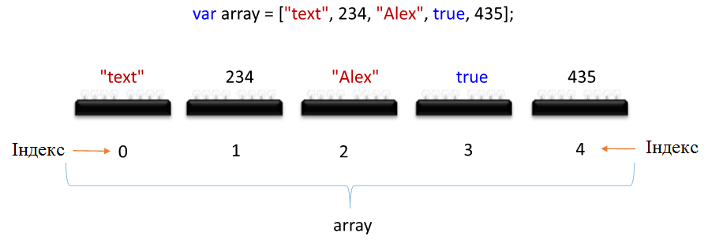

Способи створення одновимірних масивів:
var array=Array(5);
var array=Array(1,2,3,4,5,6);
var array=[1,2,3,4,6];

Об’єднання двох масивів.
var a=new Array(1, 2, 3);
var b=new Array(4, 5, 6);
var c=a.concat(b);
Масив c з шести елементів: 1, 2, 3, 4, 5, 6.

Сортування елементів масиву.
var mebel = new Array("hawk", "tiger", "bear");
var c=mebel.sort();
Отримуємо масив c: bear, hawk, tiger.

Довжина масиву.
array.length;

JavaScript random()
Math.random();
Повертає випадкове число в діапазоні від 0 (включно) і 1.
Math.floor();
Повертає найбільше ціле число, менше або рівне заданому числу.

Створення рядкового об’єкта
var s = new String("Всього:");
Єдина властивість об’єкта String – length, ми дізнаємося довжину рядка.
Для нашого прикладу, результатом виконання s.length буде число 7.
charAt (n) – повертає символ, позицію якого визначає параметр n.
Для нашого прикладу, результатом виконання s.charAt(0) буде буква «В».
substr(n1, n2) – повертає підрядок з рядка, де n1 – позиція першого символу підрядка, а n2 – кількість символів в рядку.
Для нашого прикладу, результатом виконання s.substr(0, 4) буде підрядок «Всьо».

Стандартні функції для роботи з рядками
Number(s) – перетворює строковий параметр s в число.
String(n) – перетворює число n в рядок.
IsNaN(s) – перевіряє чи є параметр s числом. Якщо параметр s не є числом, то повертає значення true (істина), в іншому випадку – false (хибність).

Завдання №1:
Елементи масиву задавати через Math.random();. Довжина масиву – 10 елементів. До значень елементів форм звертатись через document.getElementById("#demo").value. Результат виводити на сторінку через document.getElementById("demo").innerHTML.

- Задано одновимірний масив цілих чисел, визначити, чи є у ньому елемент із значенням К. Використати цикл for.
- Задано одновимірний масив цілих чисел, визначити, скільки разів у ньому зустрічається елемент із значенням К.
- Задано функція Y=X^{1.5}. Заповнити одновимірний масив дійсних чисел значеннями функції у діапазоні 0..5 із кроком 0.5. Вивести результат на екран. Використати цикл for.
- Задано одновимірний масив цілих чисел, підрахувати суму від’ємних елементів.
- Задано одновимірний масив цілих чисел, замінити від’ємні елементи на нулі (0).
- Задано одновимірний масив цілих чисел, визначити значення найменшого елементу і вивести його на екран.
- Задано одновимірний масив цілих чисел, поміняти місцями елементи з номерами I та J (ввести з клавіатури).
- Задано одновимірний масив цілих чисел, визначити, чи є у ньому елемент із значенням К. Використати цикл while.
- Задано одновимірний масив цілих чисел, підрахувати суму додатніх елементів.
- Задано функція Y=X². Заповнити одновимірний масив дійсних чисел значеннями функції у діапазоні 0..5 із кроком 0.5. Вивести результат на екран.

Завдання №2:
- Підрахувати скільки разів задане слово зустрічається в певному тексті.
- У введеному рядку підрахувати окремо кількість цифр і інших символів.
- Дано рядок, у який входять тільки символи: a,b,c,d,e. Пiдрахувати i вивести на екран кiлькiсть входжень у нього кожного символу.
- Визначити кількість символів у введеному рядку.
- Дано рядок «шостий тиждень другого триместру». Знайти позицію підрядка «другого».
- Дано довільний рядок. Замінити в ньому ЧДУ на ЧНУ.
- З’ясувати чи є задане слово у введеному тексті.
- Виділіть частину електронної пошти до «собаки».
- Після кожного символу у введеному рядку поставити пробіл.
- Після кожного слова у введеному рядку поставити кому.

